top-7-investmentmärkte Q1-3/2025
Mehr Bewegung, doch Umsatz bleibt schwach
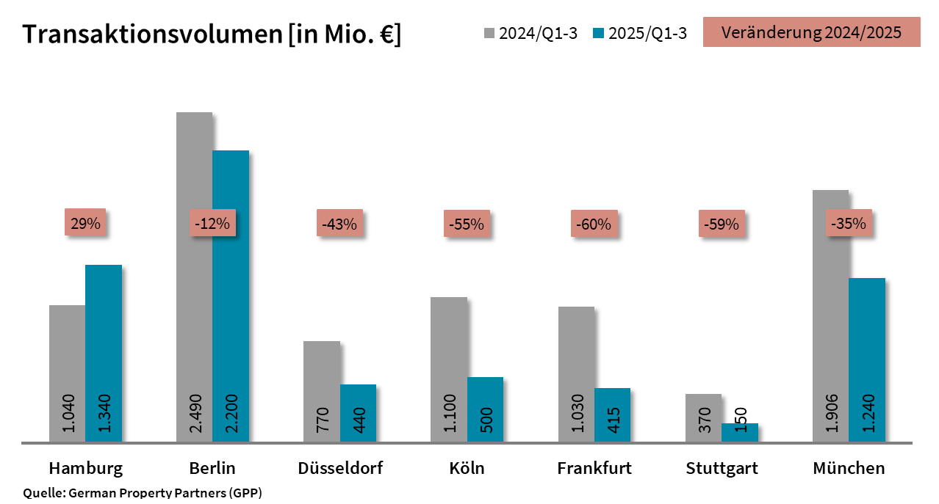
2. Oktober 2025, Hamburg. Mit rund 6,3 Mrd. € lag das Transaktionsvolumen an den deutschen Top-7-Märkten für gewerbliche Immobilieninvestments zum Ende des 3. Quartals rund 28 % unter dem Vorjahreswert. Immerhin: Mit rund 2,5 Mrd. € war das 3. Quartal das bislang umsatzstärkste des Jahres – ein spürbarer Anstieg gegenüber dem besonders schwachen 2. Quartal. Trotz des weiterhin geringen Gesamtvolumens deutet sich damit eine leichte Belebung im Jahresverlauf an, die sich insbesondere im Bürosegment widerspiegelte.
Björn Holzwarth, Sprecher von German Property Partners (GPP): „Die Marktaktivität bleibt verhalten. Core-Transaktionen im großen Stil sind nach wie vor die Ausnahme. In einigen Städten sorgen verstärkt Einzelverkäufe für Bewegung. Hamburg ist jedoch der einzige Standort mit einem Umsatzplus gegenüber dem Vorjahr.“

- Das Transaktionsvolumen der Hansestadt lag bei rund 1,3 Mrd. € (+29 %) und wurde weiterhin maßgeblich vom Rückkauf des „Pflegen & Wohnen“-Portfolios im ersten Quartal geprägt. In Berlin wurden rund 2,2 Mrd. € (–12 %) umgesetzt, wobei die Zahl der Einzelverkäufe deutlich zunahm. München verzeichnete ein Volumen von rund 1,2 Mrd. € (–35 %), in Düsseldorf wurden rund 440 Mio. € (–43 %) investiert. Köln kam auf rund 500 Mio. € (–55 %); das Vorjahresergebnis war durch zwei städtische Großtransaktionen verzerrt. Gleichzeitig wurde eine steigende Zahl an Einzelverkäufen registriert. In Stuttgart lag das Ergebnis bei rund 150 Mio. € (–59 %), Frankfurt erzielte rund 415 Mio. € (–60 %).
- Büroimmobilien stellten mit 44 % erneut den größten Anteil am Transaktionsvolumen der Top-7-Märkte – deutlich mehr als im Vorjahr (25 %). Absolut legten die Investitionen in diesem Segment um rund 30 % zu, vor allem dank deutlich gestiegener Verkaufsaktivitäten in Berlin und München. Deutlich dahinter lagen Mixed-use-Objekte mit 18 % sowie Hotels mit 12 %.
- Portfolioverkäufe machten rund 15 % des bisherigen Transaktionsvolumens aus und damit etwas mehr als im Vorjahr (12 %). Regional war ihre Bedeutung unterschiedlich: In Hamburg lag der Anteil – unter anderem aufgrund des „Pflegen & Wohnen“-Deals – bei 43 %, während in Düsseldorf und Stuttgart bislang keine Portfolios gehandelt wurden.
- Der Anteil internationaler Investoren am Transaktionsvolumen der Top-7-Städte lag nach drei Quartalen bei 30 % und damit nur knapp unter dem Vorjahreswert (34 %).
- Die Spitzenrenditen für Büro- sowie Logistikimmobilien blieben weitgehend stabil und bewegten sich zwischen 4,20 % und 4,60 %. In mehreren Städten lagen beide Assetklassen auf gleichem Niveau. Im Top-7-Schnitt beträgt die Bürospitzenrendite aktuell 4,44 %, bei Logistik 4,50 %.

Holzwarth prognostiziert: „Derzeit befinden sich mehrere Transaktionen in Vorbereitung, darunter auch größere Volumina. Kommt mehr Stabilität in den Markt, ist ein spürbarer Schlussspurt möglich. Dann wäre ein Transaktionsvolumen von rund 12 Milliarden Euro zum Jahresende realisierbar – vergleichbar mit dem Ergebnis des Vorjahres.“
Zu German Property Partners (GPP) gehören Grossmann & Berger Immobilien, Anteon Immobilien, GREIF & CONTZEN Immobilien, blackolive und E & G Immobilien.

Top-7-Standorte | 1.-3. Quartal 2025
 | HAM | BER | DUS | CGN | FFM | STU | MUC | TOP-7
TAV  in Mio. € | 1.340 | 2.200 | 440 | 500 | 415 | 150 | 1.240 | 6.285
Veränderung  ggü. Vorjahr in % | 29 | -12 | -43 | -55 | -60 | -59 | -35 | -28
Spitzenrendite* Büro in % | 4,50 | 4,30 | 4,50 | 4,50 | 4,60 | 4,50 | 4,20 | 4,44
ggü. Vorjahr  in %-Pkt. | 0,00 | 0,00 | 0,10 | 0,10 | 0,00 | 0,00 | 0,00 | 0,03
Spitzenrendite* Logistik in % | 4,50 | 4,40 | 4,60 | 4,50 | 4,50 | 4,50 | 4,50 | 4,50
ggü. Vorjahr  in %-Pkt. | 0,00 | -0,10 | 0,00 | 0,10 | -0,10 | 0,00 | 0,20 | 0,01
Stärkste  Assetklasse | Büro | Büro | Büro | Büro | Büro | Mischnutzug | Büro | Büro
Stärkste  Assetklasse in % | 40 | 38 | 51 | 44 | 77 | 71 | 48 | 44
* Nettoanfangsrendite. Quelle: German Property Partners (GPP)

Größte bekannte Abschlüsse | Top-7-Standorte | 1.-3. Quartal 2025
Stadt | Projekt/Objekt | Käufer | Verkäufer | KP*  (ca. Mio. €)
BER | „Upper West“, Kantstraße 163-164 | Schoeller Group | Signa Holding | 425
HAM | „Pflegen & Wohnen“-Portfolio | Stadt Hamburg | Deutsche Wohnen SE | 380
MUC | „R139“, Rosenheimer Straße 139 | Generali | Art Invest | 150
MUC | „Mandarin Oriental“, Neuturmstrasse 1 | Eagle Hills | Mandarin Oriental Hotel Group | 150
MUC | „Sporthaus Schuster“, Rosenstraße 3-5/ Rindermarkt 13 | Privat | Privat | 120
HAM | „Atlantic-Haus“, Bernhard-Nocht-Straße 113 | Gold Tree Group | Nuveen Real Estate | >100
MUC | Neubau des Landratsamts,  Joseph-Wild-Straße | Landkreis München | Stadt München | 100
HAM | „Tichelhaus“, Willy-Brandt-Straße 69 | Family Office Sandra Ortega Mera | Quest Investment Partners | 75
MUC | „LEO7“, Leopoldstr.7 | Family Office Sandra Ortega Mera | Quest Investment Partners | 70
CGN | „Pullman-Hotel“, Helenenstraße 14 | Pandox | „Hotel-Manage to Core-Fonds“ (Hotelfonds der Art-Invest Real Estate) | 66
FFM | „Unite offices“ (Neubau AXA), Berliner Straße 300-316, Offenbach | Select Alternative Investments | Branicks Group AG | vertraulich
BER | „Markgrafenpark“,  Markgrafenstraße 19 | PGIM Real Estate | Pimco Real Estate | vertraulich
BER | „Elements“,  Michaelkirchstraße 22-23 | Tishman Speyer | Development Partner | vertraulich
*Die aufgeführten Kaufpreise basieren auf öffentlich verfügbaren Angaben; wo solche fehlen, sind die Kaufpreise geschätzt; Transaktionen aus dem aktuellen Quartal sind farblich markiert. Quelle: German Property Partners (GPP)

ÜBER GERMAN PROPERTY PARTNERS
German Property Partners (GPP) ist ein deutschlandweites Netzwerk lokal führender Gewerbe-Immobiliendienstleister. Hierzu gehören Grossmann & Berger Immobilien, Anteon Immobilien, GREIF & CONTZEN Immobilien, blackolive und E & G Immobilien. Es zeichnet sich durch tiefe Marktkenntnisse vor Ort, langjährig für die Partnerunternehmen tätige Immobilienberater und das persönliche Engagement der Gesellschafter und Geschäftsführer aus.

Das Netzwerk verfügt in den Top-7-Städten Hamburg, Berlin, Düsseldorf|Essen, Köln|Bonn, Frankfurt, Stuttgart und München über eigene Standorte und bietet Dienstleistungen in den Bereichen Immobilien-Investments, gewerbliche Vermietung, unternehmerisches Immobilienmanagement (CREM), Immobilienbewertung und Research an. Bank-, Finanzierungs- und Verwaltungs-Dienstleistungen runden das Leistungsspektrum ab.

Aktuell sind mehr als 380 Immobilienspezialisten für das Netzwerk tätig. 2024 vermittelte GPP deutschlandweit rund 350.000 m² Gewerbefläche und betreute ein Transaktionsvolumen in Höhe von rund 890 MIO. €.

www.germanpropertypartners.de

Die Datenschutzerklärung von German Property Partners finden Sie auf der GPP-Website: www.germanpropertypartners.de/datenschutz. Wenn Sie künftig keine Informationen der GPP-Pressestelle mehr erhalten möchten, senden Sie bitte eine E-Mail an presse@germanpropertypartners.de mit dem Betreff „Abmeldung aus Presseverteiler“.

